Matériaux
aciers

MMS05

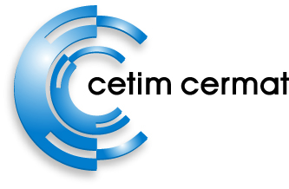
Réception des aciers : décoder vos certificats matière (CCPU)
> Valider rapidement la conformité de vos certificats matière.

Objectifs de la formation :  - Connaître les désignations des aciers,  - Comprendre les influences des éléments d’addition,  - Identifier les caractéristiques mécaniques (traction, dureté, résilience),  - Comprendre et interpréter les différentes normes,  - Interpréter un certificat matière (CCPU),  - Faire l’analyse critique d’un certificat matière pour notamment argumenter un refus matière. | Déroulement de la journée  - Le CCPU  - Les bases de la métallurgie  - L’essai de traction  - L’essai de flexion par choc  - L’essai de dureté  - Etudes de cas CCPU (le stagiaire peut apporter ses certificats matières)  - Analyse composition chimique  - La normalisation  - Désignation des aciers  - Désignation des fontes.
Personnel concerné :
Techniciens et ingénieurs des fonctions contrôle, qualité
et achats.

Pré-requis :
Aucun

Moyens d’’évaluation : Attestation de fin de formation

Profil du formateur : Expert métallurgiste intervenant fréquemment dans des missions de conseil et d’assistances techniques en entreprise

Méthodes pédagogiques : Méthode pédagogique alternant théorie et pratique au travers d’études de cas ou de travaux dirigés

Durée : 1 journée soit 7 heures

Sessions 2018 :
Senlis, le 7 juin
Mulhouse, le 9 octobre
Orléans, le 29 novembre

Prix H.T. par personne : 650 €

Yolande BOUJU – 02 38 69 79 51
yolande.bouju@cetim-certec.com
Yolande BOUJU – 02 38 69 79 51
yolande.bouju@cetim-certec.com

